**FORMATO PARA EL DESARROLLO DE COMPONENTE FORMATIVO**

|  |  |
| --- | --- |
| PROGRAMA DE FORMACIÓN | Tecnólogo de gestión de *marketing* digital |

|  |  |  |  |
| --- | --- | --- | --- |
| COMPETENCIA | 260101073 - Estructurar comunidades virtuales de acuerdo con técnicas de *marketing* digital y tipo de negocio. | RESULTADOS DE APRENDIZAJE | 260101073-01 - Determinar perfiles de la comunidad virtual teniendo en cuenta el *buyer* persona y el objetivo del plan de *marketing* digital de la organización. |

|  |  |
| --- | --- |
| NÚMERO DEL COMPONENTE FORMATIVO | CF3 |
| NOMBRE DEL COMPONENTE FORMATIVO | Comunidades virtuales para el *marketing* |
| BREVE DESCRIPCIÓN | Una comunidad virtual es un espacio digital que congrega diferentes públicos con propósitos diversos, tales como el aprendizaje, los negocios, la comunicación, el entretenimiento, entre otros. Para este programa, es importante identificar las interacciones y los tipos de personas que hacen parte de estas comunidades para proponer estrategias que apoyen su fortalecimiento y su dinamización. |
| PALABRAS CLAVE | *Buyer* persona, comunidad de *marketing*, comunidad virtual, *marketing* digital. |

|  |  |
| --- | --- |
| ÁREA OCUPACIONAL | Ventas y servicios |
| IDIOMA | Español |

1. **TABLA DE CONTENIDOS**

**Introducción**

1. **Comunidades virtuales**

1.1 Tipos de comunidades virtuales

1.2 Plataformas para la creación de comunidades virtuales

2. **Recolección de información**

2.1 Tipos de investigación

2.2 Técnicas de recolección de información

2.3 Herramientas para la recolección de información

**3. *Insights* y medios digitales**

3.1 Usos del *insight*

3.2 Variables para definir *insights*

3.3 Herramientas digitales para *insight* de *marketing*

3.4 Clasificación de herramientas digitales

3.5 Uso de las herramientas digitales en los *insights*

**4. Palabras claves (*keywords*)**

4.1 Uso de *keywords* en el *marketing* digital

4.2 Herramientas de selección de *keywords*

1. **INTRODUCCIÓN**

Las comunidades virtuales se han convertido en espacios de interacción a través de internet. El envío y recibo de mensajes, el trabajo colaborativo, la resolución de problemas y el intercambio de productos usando diferentes canales digitales, son solo algunas de las actividades que pueden desarrollarse en estos espacios. En el siguiente video se pueden identificar elementos adicionales de esta temática:

|  |
| --- |
| 0.DI_CF03_Video  Introducción |

1. **DESARROLLO DE CONTENIDOS**

# **1. Comunidades virtuales**

Para entender a qué hace referencia el concepto de comunidad virtual se hace necesario, en primera instancia, conocer la definición del término comunidad y del término virtual.

Para Baym (2002, p. 55), el término comunidad es muy complejo de definir, “ya que tiene connotaciones descriptivas, normativas e ideológicas y abarca tanto dimensiones materiales como simbólicas”; es decir, abarca diferentes escenarios donde el individuo tiene la posibilidad de expresarse de acuerdo con sus ideologías y creencias.

Complementando lo anterior, Sallán (2006) se refiere a un equipo de personas que se involucran para llevar a cabo una propuesta o proyecto con fines y metas trazadas conjuntamente, mediadas por el trabajo colaborativo y participativo, con el propósito de compartir conocimiento, experiencias y habilidades en beneficio de la comunidad focalizada.

En cuanto a lo que concierne al término virtual señala Levy (1999, p. 17) que:

Se suele emplear para expresar la ausencia pura y simple de existencia, presuponiendo la “realidad” como una realización material, y una presencia tangible. Lo real estaría en el orden del “yo lo tengo”, en tanto que lo virtual estaría dentro del orden “tú lo tendrás” o de la ilusión.

Teniendo en cuenta lo anterior, internet ha permitido comprender la diferencia entre lo real y lo virtual, pues la interacción entre los diferentes públicos utilizando las TIC, genera una independencia y compromiso en el aprendizaje; así mismo, el acceso a la información por parte de los públicos es de forma igualitaria dentro de una comunidad, definida por el área de especialización.

Actualmente existen diferentes términos para identificar a una comunidad virtual, algunos de esos son: ciber comunidad, comunidad telemática, comunidad de internet, comunidad en línea, comunidad digital, comunidad electrónica o mediada por ordenador; pero que, en definitiva, todas están enmarcadas en similares características y persiguen un mismo objetivo crear espacios de interacción entre las personas.

Con base en la interacción y el intercambio de opiniones que se producen entre las diferentes personas que conforman una comunidad, algunos autores la definen así:

* Jiménez y Martínez (2002, 29) hacen referencias a ellas como “la utilización de un mismo espacio para compartir valores, lenguaje, experiencias y un propósito común”.
* Para Mercer (2001) las comunidades son “grupos de personas que comparten experiencias e intereses (comunes) y que se comunican entre sí para conseguir esos intereses”.
* Según Pazos, Pérez y Salinas (2002), los “entornos basados en web que agrupan personas relacionadas con una temática específica que además de las listas de distribución (primer nodo de la comunidad virtual) comparten documentos y recursos”.

Teniendo en cuenta lo anterior, se puede afirmar que una **comunidad virtual** es un conjunto de personas que comparten intereses y temas comunes, haciendo uso de las tecnologías de información y comunicación y en especial, el internet para el desarrollo de sus actividades sincrónicas y asincrónicas.

En el siguiente video se integran los elementos más relevantes del concepto de comunidades virtuales:

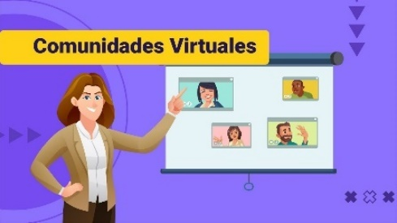

## **Tipos de comunidades virtuales**

Todas las personas tienen la necesidad de pertenecer a un grupo en el cual sean reconocidos y aceptados, según sus habilidades, valores o características. Hoy, gracias a las TIC, esta participación se hace a través de las comunidades virtuales, donde las afinidades y relacionamientos se dan en los canales digitales, bien sea para el aprendizaje, la práctica, la investigación y en este caso, para el *marketing* digital.

Hay varias clasificaciones de comunidades virtuales, entre ellas, según Polo (1998 citado por Fandos y González, 2009):

**Figura 1.**

*Clasificaciones de comunidades virtuales*

**Primera**

Centrado en el disfrute de las personas.

**Segunda**

Centrado en un tema de interés común.

**Tercera**

Centrado en el desarrollo de un evento.

De otro lado, Hagel y Armstrong (1997) diferencian dos tipos de comunidades: abiertas o cerradas de acuerdo con la normatividad para su ingreso y pertenencia.

Las comunidades orientadas hacia los usuarios en las cuales estos definen el tema de la comunidad y establecen las dinámicas propias para su participación así:

|  |
| --- |
| 1.DI_CF03_Tarjetas  Comunidades orientadas hacia los usuarios |

Las orientadas hacia la organización, según los objetivos y áreas de trabajo de la empresa se define el plan de trabajo donde reside la comunidad y se pueden dividir en:

Funcionales: conformadas por un área específica de la organización como puede ser mercadeo, finanzas, deportes, etc.

Geográficas: de una zona geográfica cubierta por la organización.

Verticales: une a los consumidores de empresas de diferentes ramas de actividad económica o a empresas.

Salinas (2003), distingue las siguientes comunidades virtuales que se agrupan acorde a su pertenencia, función, gestión y objetivo:

|  |
| --- |
| 2.DI_CF03_Slider simple  Características comunidades virtuales |

Jonassen, Pech y Wilson (1998) diferencian cuatro tipos de comunidades acorde a su enfoque e impacto de la siguiente forma:

**Discurso**

Comparten intereses con los demás miembros de la comunidad.

**Práctica**

Los grupos aprenden mediante el aprendizaje colaborativo y la práctica en línea. Al interior de la comunidad se evidencian roles específicos.

**Construcción de conocimiento**

Brindan apoyo e intercambio de información en línea.

**Aprendizaje**

Intercambian conocimiento mediante artículos de interés, documentos, etc.

Las comunidades virtuales son dinámicas y están en constante crecimiento mediante las interacciones de sus integrantes, pueden considerarse como elementos “vivientes”, por tanto, se puede decir que nacen, se desarrollan, crecen y, finalmente, pueden desaparecer. En este sentido, sus miembros pueden pertenecer a otras comunidades o evolucionar a la comunidad actual.

El siguiente video tiene como fin complementar los conceptos de comunidades virtuales y en específico de redes sociales, la dinamización e integración de las mismas, por ello, se invita a observarlo:

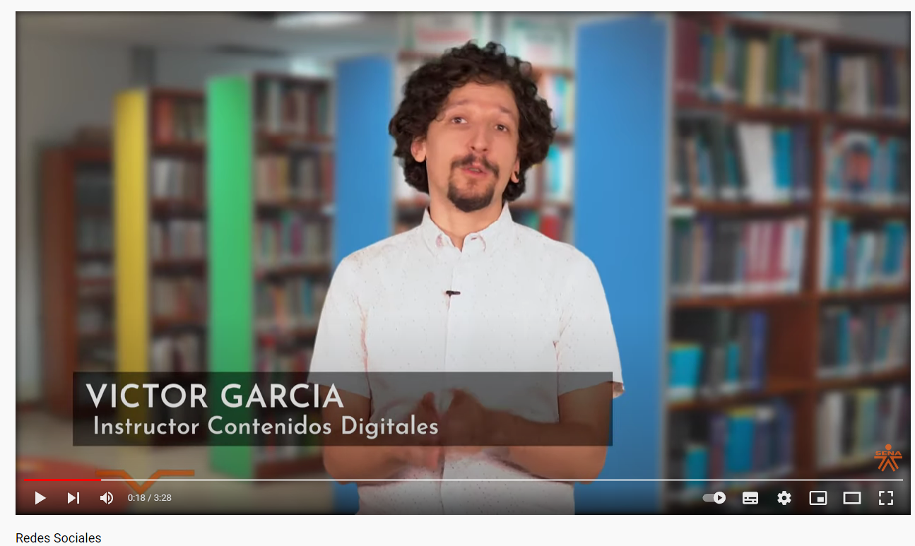

## **Plataformas para la creación de comunidades virtuales**

Una comunidad virtual puede desarrollarse en diferentes plataformas, algunas de ellas son independientes, otras gratuitas o de pago. Algunas comunidades se desarrollan en escenarios conocidos como las redes sociales, las cuales pueden potenciar el relacionamiento con sus herramientas tradicionales de comunicación, la cultura de colaboración, de compartir, de aceptación y otros elementos que conllevan el buen relacionamiento de la comunidad.

Entre las principales plataformas para la creación de comunidades virtuales, se encuentran las siguientes:

|  |
| --- |
| 3.DI_CF03_Acordeón  Plataformas para la creación de comunidades virtuales |

# **2. Recolección de información**

Las diferentes actividades empresariales que han sucedido en este siglo, se han enfocado en el manejo de la información y de acuerdo con Ruiz (2007), “hoy en día se tiene tanto acceso a la información que se ha convertido en una desventaja competitiva”. Es importante entender conceptos como datos, información, conocimiento y sistemas de información:

|  |
| --- |
| 4.DI_CF03_Ruta  Recolección de información |

## **2.1 Tipos de investigación**

La investigación de mercado es un proceso que aplica la empresa para obtener información del sector mediante la búsqueda y análisis de datos, bien sea de fuentes primarias o secundarias. En la investigación de mercados se pueden distinguir dos tipos de investigación: investigación de mercados cualitativa e investigación de mercados cuantitativa.

* **Investigación de mercados cualitativa**

Se denomina investigación de mercados cualitativa al conjunto de técnicas que se utilizan para obtener una visión general del comportamiento y la percepción de las personas sobre un tema en particular. Según Báez y Pérez (2014) la investigación cualitativa es:

El conjunto de todas las cosas que se hacen para seguir la pista a los mercados y encontrar los rasgos que distinguen a las personas (cliente, consumidor, organización…) y a las cosas (productos, bienes, servicios, sectores de actividad) sus propiedades y atributos, sean estos naturales y/o adquiridos.

**Tabla 1.**

*Ventajas y desventajas de la investigación de mercados cualitativa*

|  |  |
| --- | --- |
| Investigación de mercados cualitativa | |
| **Ventajas** | **Desventajas** |
| * No necesita un plan estrictamente diseñado. * Se adquiere información detallada y enriquecida en descripciones. * Observa el contexto y el sentido social. * La comunicación es horizontal. | * Se interpreta la investigación con una visión sesgada. * Consume mucho tiempo. * Puede tardar meses. * Hay demasiado involucramiento por parte del investigador. |

Para concretar, la investigación cualitativa pretende profundizar en los conceptos y valores, detectar motivadores y valorar las reacciones y para su ejecución requiere un soporte de psicología.

* **Investigación de mercados cuantitativa**

Se denomina investigación de mercados cuantitativa aquella que busca obtener información acerca de la población objeto o público objetivo. Los datos obtenidos como resultado de la investigación se pueden analizar con modelos matemáticos o estadísticos, entre otras ayudas técnicas.

**Tabla 2.**

*Ventajas y desventajas de la investigación de mercados cuantitativa*

|  |  |
| --- | --- |
| Investigación de mercados cuantitativa | |
| **Ventajas** | **Desventajas** |
| Permite al investigador medir y analizar datos.  Relación variable independiente y dependiente.  Objetividad en la investigación.  Puede utilizarse para probar hipótesis. | El contexto del estudio o experimento es ignorado.  No hay discusiones en los resultados, porque son exactos.  Debe estudiarse una amplia porción de la población. |

Para sintetizar, la investigación cuantitativa pretende cuantificar, establecer proporciones y diferencias e importancia relativa y para su ejecución requiere un soporte estadístico.

Se invita a observar el siguiente video para ampliar el concepto de investigación y la clasificación según el objeto de estudio:

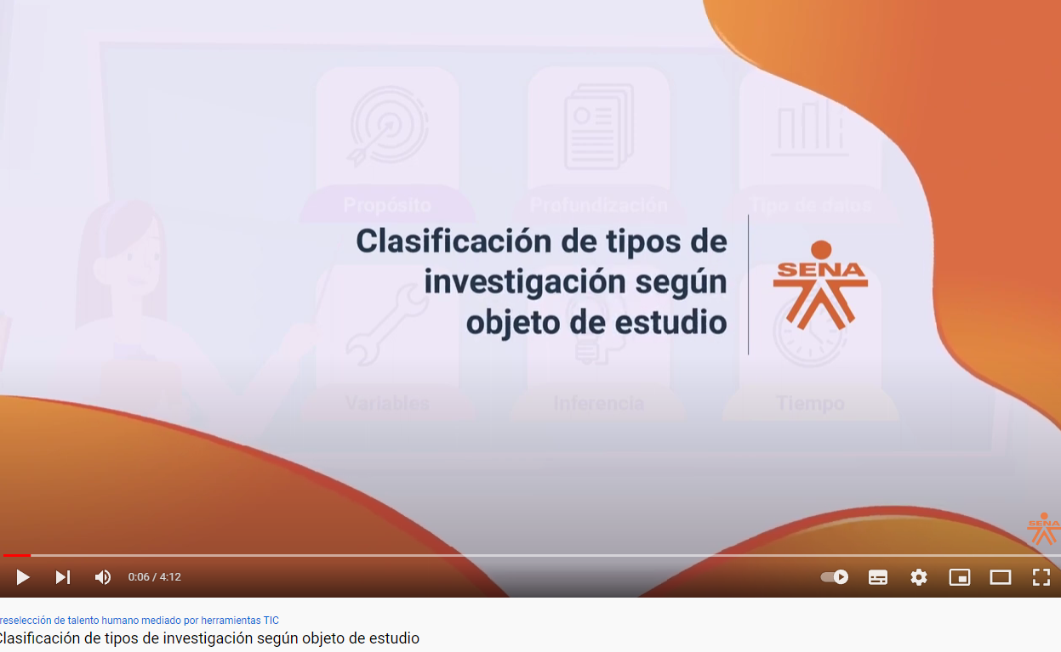

## **2.2 Técnicas de recolección de información**

Cuando se realiza una investigación, es necesario obtener una información del mercado y definir la manera como se obtiene esa información, eso se denomina recolección de datos. Una vez definido el método de recolección, se procede a realizar el trabajo de campo.

El trabajo de campo, requiere varias actividades previas para su ejecución, como la identificación, formación y seguimiento de las personas que recopilan los datos, selección adecuada de la modalidad (presencial o virtual) y la técnica para la obtención de los datos, bien sea la observación, entrevistas telefónicas, entrevistas personales, por correo o electrónicas, encuestas, entre otras.

Hay diferentes métodos y técnicas para obtener la información del mercado que puede ser importante en la investigación. La selección del método de recolección de información, depende del enfoque de la estrategia, las variables seleccionadas, la exactitud esperada, la zona de recolección y las capacidades del encuestador.

Las siguientes técnicas reúnen y ayudan a organizar la información de acuerdo con el objetivo trazado (Caro, 2019).

|  |
| --- |
| 5.DI_CF03_Slider títulos  Técnicas de recolección de información |

## **2.3 Herramientas para la recolección de información**

La recolección de información varía según el tipo de investigación que se esté desarrollando y las técnicas establecidas para tal fin; es así que, a continuación, se destacan los cuestionarios y las escalas de actitudes como dos herramientas de relevancia para la administración de la información que se obtiene:

* **Los cuestionarios**

Los cuestionarios contienen un conjunto de preguntas para obtener, procesar y analizar información de la muestra o segmento de la población seleccionada. Este instrumento se utiliza mucho en la investigación cuantitativa de mercados, pues los datos pueden ser exactos para una correcta medición.

Para crear un cuestionario es importante tener en cuenta:

1. Identificar qué información necesitamos obtener.
2. Determinar el tipo de pregunta.
3. Determinar la forma para recopilar la información, que puede ser presencial (encuesta personal) o virtual (formulario en línea).
4. Diseñar las preguntas con sus respectivas formas de respuesta y orden.
5. Realizar un test de prueba, antes de realizar la encuesta.
6. Realizar la encuesta.

Las preguntas juegan un papel importante para el cuestionario, pues su correcta elaboración garantizará que la respuesta permita obtener la información correcta. Entre los diferentes tipos de preguntas, se tienen:

**Figura 2.**

*Tipos de preguntas*

**Tipos de preguntas**

**Según su respuesta**

**Abiertas:  
respuesta espontánea**

**Cerradas:  
respuesta única**

**Categorizadas**

**Respuesta espontánea**

**Respuesta sugerida**

**Respuesta dev**

**Según su función**

**Respuesta. Filtrada**

**Batería de respuestas**

**Respuestas controladas**

**Según su contenido**

**Identificación**

**Acción**

**Intención**

**Opinión**

**Información**

**Motivos**

Surveymonkey es una plataforma especializada para el desarrollo de encuestas en línea, muy útil, no solo para el diseño del cuestionario, sino también para la organización y graficación de los resultados, puedes encontrar más información sobre esta plataforma haciendo clic en el siguiente enlace, dar clic aquí.

* **Las escalas de actitudes**

Las escalas de actitudes obtienen información a partir del análisis objetivo de las actitudes de la población. Implican procedimientos para darle un valor cuantitativo o medible a la aceptación o rechazo por parte de los implicados. Por ejemplo: si un encuestado responde que no está satisfecho con el servicio porque todos los días lo atiende mal, se le puede dar un valor de “2”, porque es “mala atención”, de esta forma, el resultado se convierte en cuantitativo y se puede medir.

La escala de Likert es un instrumento que, a diferencia de los cuestionarios, deben ser estandarizados y con una mejor preparación, para obtener los datos con mayor confiabilidad y validez. Se le da este nombre por el psicólogo Rensis Likert, quien distinguió entre una escala apropiada, que se deriva de respuestas colectivas a un grupo de ítems (ocho o más) y las respuestas son puntuadas en un rango de valores.

La escala de Likert tiene dos propiedades referidas para su medición, estas son:

**Dirección de la respuesta**

La cual puede ser negativa o positiva o neutral.

**Intensidad de la respuesta**

Que puede ser alta si la persona está convencida y que su actitud o comportamiento es justificado o baja si la persona no piensa así.

Para construir una encuesta con preguntas y respuestas basadas en la escala de Likert, se debe llevar a cabo el siguiente procedimiento:

1. Definir la actitud o variable que se va a medir.
2. Determinar los indicadores de la variable.
3. Determinar la dirección positiva o negativa.
4. Asignar los valores a cada ítem.
5. Distribuir los ítems en la encuesta.
6. Construir la escala final con base en los ítems seleccionados.

Algunas de las alternativas que se presentan en una escala Likert, son:

**Tabla 3.**

*Alternativas de una escala Likert*

|  |  |  |  |  |  |
| --- | --- | --- | --- | --- | --- |
| Línea de Opciones | Alternativa 1 | Alternativa 2 | Alternativa 3 | Alternativa 4 | Alternativa 5 |
| 1 > | Muy de acuerdo. | De acuerdo. | Ni de acuerdo ni en desacuerdo. | En desacuerdo. | Muy en desacuerdo. |
| 2 > | Totalmente de acuerdo. | De acuerdo. | Neutral. | En desacuerdo. | Totalmente en desacuerdo. |
| 3 > | Definitivamente sí. | Probablemente sí. | Indeciso. | Probablemente no. | Definitivamente no. |
| 4 > | Completamente verdadero. | Verdadero. | Ni falso ni verdadero. | Falso. | Completamente falso. |
| 5 > | Mucho. | Bastante. | Neutral. | Un poco. | No, en lo absoluto. |

A cada una de las alternativas se les asigna un valor o peso representado en un número, de manera que solo se pueda marcar una sola respuesta, de lo contrario, el dato no es válido. Por ejemplo:

**Tabla 4.**

*Ejemplo escala Likert*

|  |  |  |  |  |  |  |
| --- | --- | --- | --- | --- | --- | --- |
| N.° | Pregunta | Muy de acuerdo | De acuerdo | Ni de acuerdo ni en desacuerdo | En desacuerdo | Muy en desacuerdo |
| 1 | El cliente no comprendió las necesidades de la aplicación. | 5 | 4 | 3 | 2 | 1 |
| 2 | Al cliente le gusta el producto, pero no lo usa. | 5 | 4 | 3 | 2 | 1 |

# **3*. Insights* y medios digitales**

Un *insight* es un ítem, clave o elemento que lleva a la solución de un problema, es un dato que nos recomienda cómo resolver la incógnita. No es una solución, es un ítem que dirige hacia esa solución. En el área de los contenidos digitales, los *insights* son muy importantes porque facilitan la labor del diseñador al momento de producir una pieza gráfica, o del estratega de *marketing* para realizar una buena toma de decisión.

Un *insight* es el resultado de un proceso previo de investigación de marca, de aspectos relevantes del consumidor y es una de las mejores formas de conectar con ellos. Si se encuentra el *insight* adecuado, es posible encontrar una gran oportunidad para solucionar el problema de mercadeo a través de información que es difícil de identificar o no es fácilmente observable con otro método de investigación. Los aspectos no tangibles de la marca en relación con el consumidor, generando oportunidades para nuevos productos o estrategias.

Las ventajas de aplicar *insights* en las estrategias de *marketing* y comunicación digital son muchas y muy diversas, pues permiten enriquecer el producto añadiendo valor en perspectiva del cliente, incluyendo sus demandas y necesidades y, de esta forma, encaminar los esfuerzos de la empresa en fidelizar al consumidor.

## **3.1 Usos del *insight***

Es importante hacer una buena investigación de marca y del consumidor para identificar el *insight* en toda estrategia de *marketing* digital. Antes de difundir cualquier producto del portafolio es importante hacer una buena selección del *insight* que identifica el producto. Un *insight,* en el *marketing* es la base para la creación sólida de marcas, productos y servicios digitales, porque permiten entender el por qué las personas hacen lo que hacen y toman ciertas decisiones.

El mercado actual es más competitivo y el consumidor tiene una mayor posibilidad de acceder a la información usando internet, por tanto, las marcas deben ser dinámicas, posicionarse rápidamente en la mente de los consumidores y usar el *insight* como herramienta de conocimiento del cliente. Los siguientes son sus usos complementarios y relevantes:

Permiten la creación de estrategias innovadoras o de productos de una forma diferente.

Identifican aquellos aspectos que pueden “tocar la fibra sensible” del cliente y así, adaptar el producto de acuerdo con sus necesidades.

Es un aspecto no tangible de la marca, por lo que lleva a la generación de ideas innovadoras y disruptivas con los equipos de trabajo.

En la comunicación, le da impacto a los planes y las estrategias de *marketing*.

Es fundamental para la estrategia de publicidad.

## **3.2 Variables para definir *insights***

No hay procesos “cerrados” o únicos en la definición de *insights*, pues puede ser tan variado como el tipo de producto o servicio que se quiere promover. El desarrollo propuesto en este apartado incluye los siguientes momentos:

Observación

Qué “le gustaría” al consumidor, sus sentimientos, necesidades, deseos y decisiones en un momento específico.

Motivación

Se identifica por qué o la justificación del consumidor para seleccionar el producto o hacer la compra.

Freno

Es el argumento o barrera que puede bloquear o cambiar la motivación del consumidor.

Repuesta de marca

Resultado obtenido del contacto del consumidor con el producto y sus beneficios.

El *insight* permite conectar, descubrir, inspirar y transformar una estrategia de *marketing* y, en especial, el *marketing* digital así:

**Conectar**Hablar en un mismo lenguaje, conectar la vivencia personal.

**Descubrir**El *insight* puede ayudar a descubrir cómo siente el consumidor.

**Inspirar**Dan el tono justo, son fuentes de inspiración para cualquier acto de comunicación e innovación.

**Transformar**  
El *insight* determinad el tipo de comunicación, tanto en su forma cómo en su contenido.

Algunas veces los *consumer insight* se crean ficticiamente, porque pueden ser el resultado de una afirmación empírica o basado en el conocimiento previo del consumidor. Para que un descubrimiento pueda ser considerado *insight,* debe cumplir con las siguientes características:

**Figura 3.**

*Características insight*

**Real**

Basado en una verdad del consumidor.

**Alcance**

Posibilidad de ser compartido por muchos consumidores.

**Relevante**

Importante, que sea pertinente.

**Inspirador**

Que genere un mensaje que conecte al consumidor con la marca.

**Simple**

Mientras más sencillo más efectivo.

En definitiva, el primer paso para llegar a un *consumer insight,* o un *insight* en el *marketing* digital, es que se pueda convertir en una estrategia y no solo encontrar un hecho, sino que se debe tener creatividad para convertir el descubrimiento en una idea que sintetice toda la información.

## **3.3 Herramientas digitales para *insight* de *marketing***

Para definir los *insights*, los profesionales del *marketing* deben apoyarse en diferentes herramientas que permitan el análisis de las variables descritas. En ese sentido, las herramientas digitales cumplen un papel importante en todo el desarrollo de la creación de *insights*.

Las herramientas digitales son los programas que pueden usarse para sintetizar la información obtenida de la investigación de mercados, analizarla y tomar decisiones adecuadas. La posibilidad de innovar con el uso de estas herramientas, resulta un factor importante.

Las funciones principales de las herramientas digitales son:

**Figura 4.**

*Funciones principales de las herramientas digitales*

Facilitan la realización de actividades relacionadas con una tarea, por ejemplo, el uso de las herramientas de Office 365, Google y otras herramientas sociales.

Mejoran la calidad de almacenamiento de la información.

Permiten diseñar un sistema ágil de comunicación.

Facilitan la interacción entre las personas.

## **3.4 Clasificación de herramientas digitales**

Las herramientas digitales, aplicadas a diferentes medios de comunicación y de *marketing*, permiten superar las barreras del espacio y el tiempo, así mismo permiten que dos o más personas interactúan por medio de mensajes escritos o audiovisuales, en tiempo real o asincrónico. Además, posibilitan el intercambio de información de manera rápida y efectiva.

En educación, las herramientas digitales son un gran apoyo para enriquecer el contenido que se desarrolla durante la clase, además, con el uso de internet, los aprendices pueden acceder a cualquier tipo de información con la orientación de sus docentes. Por parte de los instructores, las herramientas digitales se usan en la investigación de cualquier tema o área y permite a los investigadores compartir su información y hacer recopilaciones.

Las herramientas digitales, sin duda alguna, tienen muy variados y numerosos usos de acuerdo con el área de interés o profesional en el cual sean aplicadas. Entre ellas, hay dos grandes grupos, principalmente:

|  |  |
| --- | --- |
| 1. Soluciones de escritorio: son aquellas herramientas que se deben instalar localmente en cada computador para que puedan funcionar. Usualmente, requieren de la compra de una licencia o bien pueden instalarse de forma gratuita según la marca. Por ejemplo, Microsoft Office (pago por licencia) y Open Office (gratuito). | MONTREAL, CANADA - MARCH 20, 2016 - Microsoft Office 365 on PC screen. Microsoft Office is one of the most popular office suite software. |
| 2. Soluciones *online*: como su nombre lo indica, son aquellas que funcionan a través de un servidor y con conexión a internet. El funcionamiento es similar a las soluciones de escritorio, solo que puedes acceder a ellas desde cualquier lugar siempre que se esté conectado a internet. Por ejemplo: Google Apps (documentos, hojas de cálculo, etc.) u Office Online (Word, Excel, etc.). A diferencia de las soluciones de escritorio, las herramientas ofimáticas en línea permiten trabajar de forma colaborativa en un mismo documento, compartir información, etc. | Google services icons app on smartphone screen. Google is the biggest Internet search engine in the world. Moscow, Russia - April 27, 2019 |

Las siguientes son las herramientas digitales más representativas:

|  |
| --- |
| 6.DI_CF03_Línea de tiempo  Herramientas digitales |

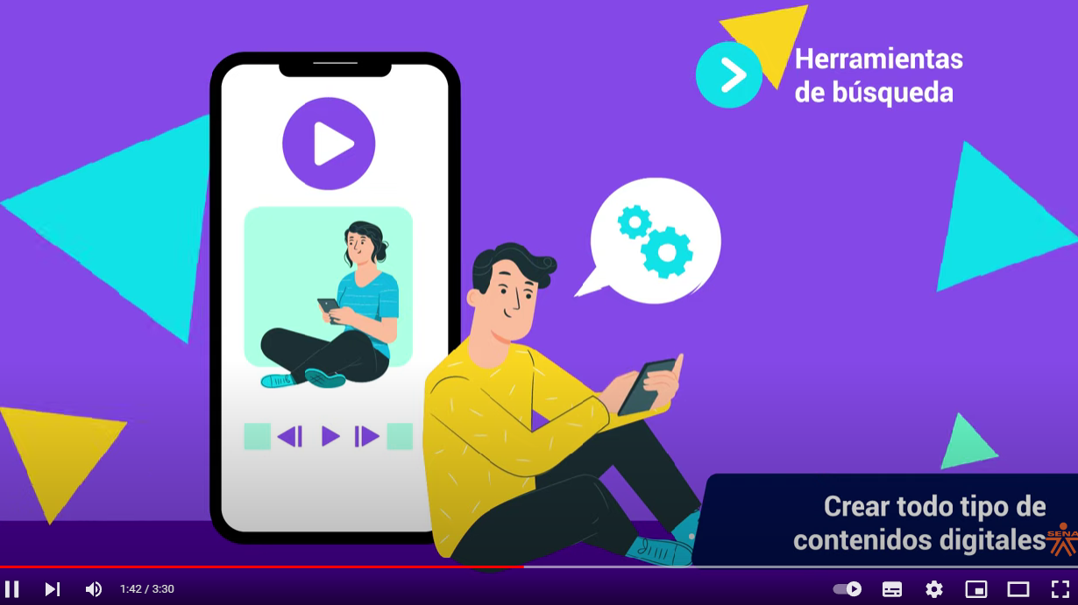.

El siguiente video amplía el concepto de herramientas digitales y su impacto en el entorno de las personas, se invita a observarlo para ampliar sus conocimientos al respecto:

## **3.5 Uso de las herramientas digitales en los *insights***

Entre las principales herramientas para obtener *insights* se encuentran la analítica, la escucha digital, el monitoreo de la experiencia, la minería de datos y la investigación de mercados, cada una con sus características específicas que se describen a continuación:

|  |
| --- |
| 7.DI_CF03_Slider títulos  Herramientas digitales en los *insigths* |

Estas herramientas no son efectivas por sí solas, deben integrarse para que el resultado sea más funcional y de alto valor. Es así como, realizando cruces de información de canales digitales con los telefónicos o físicos, se pueden generar análisis de datos más profundos para obtener una medida integral para la gestión de la experiencia del cliente.

# **4. Palabras claves (*keywords*)**

Palabra clave es la traducción al español del vocablo inglés *keyword*, que en la programación es definida como un término para promover el intercambio de información entre las páginas web y los usuarios en internet. Las palabras clave (*keywords*) son el principal elemento para iniciar una investigación de los hábitos y comportamiento de los usuarios digitales; son términos individuales (palabras) o compuestos (frases) que el usuario utiliza para encontrar información relevante en la web a través de un motor de búsqueda, también se utiliza para buscar respuestas a preguntas frecuentes y solucionar problemas.

En una estrategia de *keywords* o palabras clave, debe identificarse qué buscan los usuarios, cómo lo buscan y qué hacen cuando lo encuentran, esto permitirá elegir las palabras claves adecuadas para incorporarlas como parte de la estrategia de *marketing* digital. Las palabras clave deben ser clasificadas, organizadas y optimizadas para que luego se incluyan en el sitio web o aplicación.

Con una correcta selección de las palabras clave, es posible que la empresa pueda posicionarse en internet a través de su sitio web y aparecer en los primeros resultados de los buscadores. Entre otras ventajas se pueden indicar las siguientes:

A medida que se seleccionan palabras clave, crecen las posibilidades de ser fácilmente encontrado en internet*.*

Las palabras clave también funcionan como método para encontrar clientes, a partir de los hábitos de búsqueda.

Así mismo, vinculan el sitio web a un tema específico.

Con una buena investigación acerca de las *keywords,* el sitio web puede posicionarse “orgánicamente”; es decir, estar en los primeros lugares como resultado de todas las búsquedas de los usuarios y conseguir usuarios correctos.

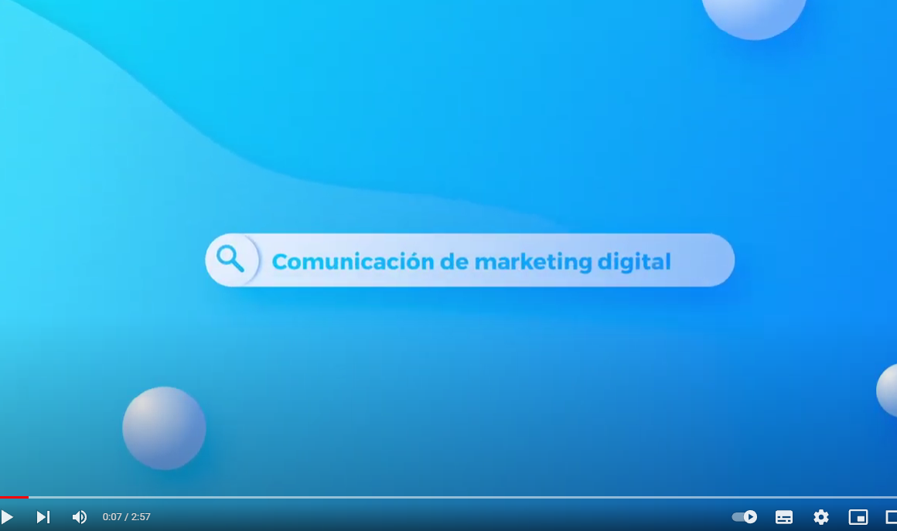.

Con el fin de ampliar el concepto de palabras clave o *keywords* el siguiente video define los elementos que se deben tener presentes con esta herramienta:

## **4.1 Uso de *keywords* en el *marketing* digital**

Como se ha mencionado, las palabras clave son términos simples o compuestos que las personas escriben en un motor de búsqueda cuando quieren encontrar un contenido, producto, marca o información en *internet*. Por ejemplo, si se quiere encontrar un concesionario que venda carros usados, se puede escribir en el buscador:

* Dónde venden vehículos usados cerca de mi casa.
* Venta de vehículos usados en Colombia.
* Vehículos usados en Colombia.

Cada una de esas frases puede considerarse como palabra clave. Si una persona es la dueña del concesionario que vende vehículos usados, querrá que su negocio sea fácilmente encontrado por sus clientes potenciales; por tanto, deberá incluir en el contenido del sitio web las palabras o frases que comúnmente usarían las personas para encontrarlos, es aquí, donde se crea la estrategia de palabras clave.

Entre los tipos de palabras clave hay, se tienen:

|  |  |
| --- | --- |
| Palabras claves genéricas | Palabras clave compuestas *long tail* |
| Son aquellas que tienen un volumen de búsqueda alto, lo cual quiere decir que tienen un volumen de tráfico mucho mayor por ser muy buscadas.  Al ser una palabra muy usada, su competencia también es alta. Posicionar una palabra clave genérica es muy compleja, porque hace parte de las mismas búsquedas que están haciendo todas las personas.  Su proceso de posicionamiento es más lento y toma mucho más tiempo en el trabajo de implementación.  Ejemplos de *keywords* genéricas:   * Apartamentos. * Recetas. * Casas. * Colegios. | Son aquellas que tienen un volumen de búsqueda menor a las genéricas. Por eso, su efectividad es mayor, ya que la dificultad que pueden tener para posicionarse es baja en comparación con las genéricas, además de contener más información.  En muchos casos la competencia es menor, así que al posicionarnos con este tipo de *keywords* podremos ver resultados con mayor facilidad.  Algunos ejemplos de *keywords long tail:*   * Alquiler de apartamentos en Barranquilla. * Recetas con caviar. * Venta de casas en Colombia. * Mejores colegios de Bogotá. |

* **Pasos para encontrar las palabras clave adecuadas**

Para realizar un proceso disciplinado y responsable de encontrar las palabras clave adecuadas para el negocio, se recomienda el siguiente proceso:

|  |
| --- |
| 8.DI_CF03_Rutas  Pasos para encontrar las palabras clave adecuadas |

Hay que realizar esta actividad con diferentes palabras o frases clave para seleccionar aquellas que cumplan con estos criterios:

* **Alto volumen de búsqueda:** es preferible que no se seleccionen, porque son genéricas.
* **Competencia baja:** es decir, que no es genérica y por tanto, puede representar una oportunidad para posicionarla fácilmente con alguna estrategia de inversión en anuncios.

Estas dos cosas se deben tener en cuenta para la selección adecuada de las *keywords*. Asimismo, esta estrategia debe integrarse con la investigación de la audiencia y sus hábitos de búsqueda de contenido; las palabras clave mal escritas no deben ser posicionadas.

## **4.2 Herramientas de selección de *keywords***

Existen diversas herramientas para la búsqueda y selección de las palabras clave, algunas son de uso gratuito y otras requieren de suscripción o compra de licencia para su funcionamiento. Las siguientes herramientas agrupan las principales alternativas para la selección de palabras clave:

|  |
| --- |
| 9.DI_CF03_Pestañas horizontales  Herramientas de selección de *keywords* |

1. **SÍNTESIS**

El componente formativo comunidades virtuales para el marketing abarca diversos aspectos esenciales en el ámbito del *marketing* digital. Se explorarán la creación y gestión de comunidades virtuales, analizando tipos específicos y las plataformas más adecuadas. Se centrará en la importancia de la recolección de información, abordando tipos de investigación, técnicas de recolección y herramientas especializadas. La unidad dedicada a *insights* y medios digitales ofrecerá información clara para aplicar *insights* en estrategias de *marketing*. Finalmente, se destacará el papel fundamental de las palabras clave en el *marketing* digital, explorando su uso estratégico y las herramientas disponibles para su selección.

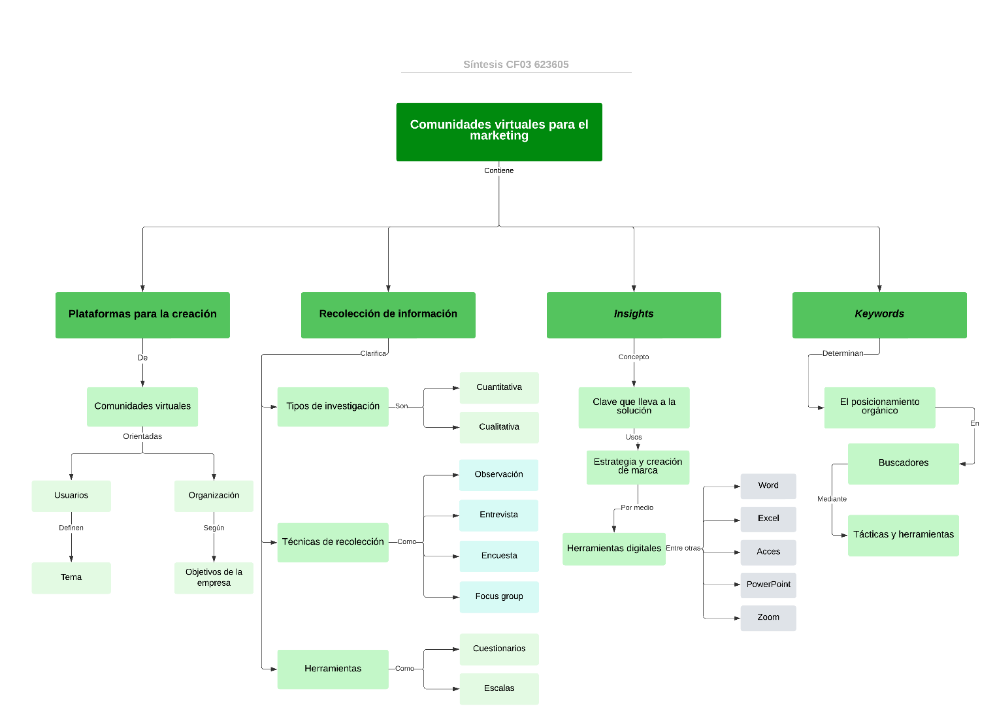

1. **ACTIVIDADES DIDÁCTICAS**

|  |  |
| --- | --- |
| **DESCRIPCIÓN DE ACTIVIDAD DIDÁCTICA** | |
| **Nombre de la Actividad** | Implementación de las comunidades virtuales para el *marketing* |
| **Objetivo de la actividad** | Aplicar los conocimientos de la comunicación virtual en las estrategias de *marketing* de las organizaciones, mediante la aplicación de conocimientos previos. |
| **Tipo de actividad sugerida** |  |
| **Archivo de la actividad**  **(Anexo donde se describe la actividad propuesta)** | Actividad didáctica VF. CF03 |

1. **MATERIAL COMPLEMENTARIO**

|  |  |  |  |
| --- | --- | --- | --- |
| Tema | Referencia APA del Material | Tipo de material  (Video, capítulo de libro, artículo, otro) | Enlace del Recurso o  Archivo del documento o material |
| 1. Comunidades virtuales | Angular UNIVA. (2018). *Redes sociales, la comunidad virtual.* (2018). [Video]. YouTube. | Video | <https://www.youtube.com/watch?v=zM_p8MvLOyM> |
| 2. Recolección de información | Rock Content. (2018). *Investigación de marketing y de mercado: ¿cuál es la mejor estrategia para mi negocio?* | Página web | <https://rockcontent.com/es/blog/investigacion-de-marketing-y-de-mercados/> |
| *3. Insights* y medios digitales | Rodríguez-Caro, O. J., Montoya-Restrepo, L. A., y Montoya-Restrepo, I. A. (2022). Reconocimiento del valor storytelling y la co-creación en la construcción de microsegmentos a través de la estrategia de marketing digital. *I + D Revista de Investigaciones*, 17(2). | Documento en línea | <https://www.researchgate.net/publication/363757487_Reconocimiento_del_valor_Storytelling_y_la_Co-creacion_en_la_construccion_de_microsegmentos_a_traves_de_la_Estrategia_de_Marketing_Digital> |
| Program S. A. (2019). *Branding en la era digital | PragmaTalk*. [Video]. YouTube. | Video | <https://www.youtube.com/watch?v=vjf-XE6S0eU> |
| 4. Palabras claves (keywords) | Rock Content. (2021). *¿Qué es una keyword y cómo influye en el SEO?* | Página web | <https://rockcontent.com/es/blog/keywords/> |

1. **GLOSARIO**

|  |  |
| --- | --- |
| TÉRMINO | SIGNIFICADO |
| **Comunidad *online*** | conjunto de personas con presencia en medios digitales y redes sociales que comparten y dialogan en el entorno 2.0, generalmente en torno a una marca o temática. |
| ***Fanpage*** | también llamada “página de *fans*”, es la plataforma que ofrece Facebook a las empresas, marcas u organizaciones para visibilizar y conectar con los usuarios. A diferencia de un perfil, una *fan page* no tiene límite de fans y es posible tener acceso a la información estadística de la página. |
| ***Feed*** | también conocido como RSS (*Really Simple Syndication*), es el formato en el que se comparte el contenido de los *blogs*. |
| **Influenciador** | en *social media* es aquella persona que tiene capacidad para viralizar y compartir contenidos con un amplio número de personas. |
| **Infografía** | imagen que, con un conjunto de gráficos y textos, conforman un esquema visual que transmite, de forma rápida e intuitiva, conceptos e información. |
| **KPI** | siglas de *Key Performance Indicator*; son indicadores y herramientas de medición de los cuales se obtiene información útil del nivel de rendimiento de una campaña o estrategia de social media marketing. |
| ***Marketing* de contenidos** | estrategias de *marketing* enfocadas en ofrecer contenidos útiles y de ayuda a los usuarios principalmente a través del blog y del *social media marketing.* |
| **Metadatos** | código que se estructura al inicio de un sitio web para clasificar el tipo de información que describe a su vez otro elemento del cual se puede obtener información detallada de sus características. |
| **Reputación *online*** | conjunto de opiniones y experiencias (positivas o negativas) de usuarios y consumidores que giran en torno a una marca, un producto o una empresa, generados en el entorno 2.0 y en las redes sociales. |
| ***Retargeting*** | una nueva técnica de publicidad que consiste en mostrar al usuario productos afines, una especie de filtro personalizado de productos y servicios en los que se está más receptivo a recibir información. Este tipo de prácticas se hacen posibles si, y solo si, los usuarios admiten voluntariamente que aceptan *cookies* cuando navegan en determinado sitio. |
| **Segmentar** | en redes sociales, es la acción por la cual se dirige una publicación a un grupo de personas con un perfil determinado. Se utilizan variables demográficas, pero las conductuales se convierten en las más relevantes porque determinan el comportamiento de los usuarios al interior de la red. Las marcas y empresas usan la segmentación en Facebook para aumentar la efectividad de la publicación entre su público objetivo. |
| ***Storytelling*** | técnica de *marketing* cuyo objetivo es conectar y vincular al usuario directamente con el contenido contado en forma de historia gráfica o audiovisual. |
| **Viral** | un contenido viral, del tipo que sea, es aquel que se difunde y se comparte como la pólvora entre diferentes usuarios y a través de diferentes medios y redes sociales. El objetivo de cualquier campaña de marketing es “viralizar” sus contenidos. |
| ***Webinars*** | también llamados *webminars*, son eventos o conferencias que tienen lugar en el medio *online*. Es una muy buena estrategia para enganchar nuevos seguidores en las redes sociales. |
| ***Youtubers*** | personas que crean y suben videos a YouTubey han convertido su canal en algo más que una afición. El *youtuber* gana dinero por los anuncios de los videos o por mostrar productos patrocinados. |

1. **REFERENCIAS BIBLIOGRÁFICAS**

Báez, J., y Pérez, T. (2007). *Investigación cualitativa*. ESIC Editorial.

Báez, J., y Pérez, T. (2014). *El método cualitativo de investigación desde la perspectiva de*

*marketing: el caso de las universidades públicas de Madrid*. <https://eprints.ucm.es/id/eprint/29615/1/T35974.pdf>

Baym, N. (2002). Dimensiones intergrupales de internet. *Comunicación Intergrupal: múltiples perspectivas*, 213-238.

Cabero, A., J. (2006). Comunidades virtuales para el aprendizaje. Su utilización en la enseñanza. *Edutec*. *Revista Electrónica de Tecnología Educativa*, (20), a053. <https://www.edutec.es/revista/index.php/edutec-e/article/view/510>

Fandos Garrido, M., y González Soto, A. P. (2009). *Estrategias de aprendizaje ante las nuevas posibilidades educativas de las* *TIC*. <https://laverdaderamagnitud.files.wordpress.com/2009/08/metodologia-educativa-tic.pdf>

Hagel, III y Armstrong, A. G. (1997). Ganancia neta. *McKinsey Quarterly*, (1), 140-153.

Jesús, S. (2022). *Qué es un insight en marketing: ejemplos prácticos*. Economia3. <https://economia3.com/que-es-insight>

Jiménez López, O., y Martínez, R. (2002). Comunidades virtuales: un modelo de aprendizaje para la nueva economía. *Formación XXI, 3*, 29-31.

Jonassen, D. H., Carr, C. y Yueh, H. P. (1998). Las computadoras como herramientas mentales para involucrar a los estudiantes en el pensamiento crítico. *TechTrends, 43*(2), 24-32.

Lévi, P. (1999). *¿Qué es lo virtual?* P. Levi.

Mercer. (2001). *Comunidades. Palabras y mentes. Cómo usamos el lenguaje para pensar juntos*. Paidós.

Pazos, M., Pérez, A., y Salinas J. (2002). *Comunidades virtuales: de las listas de discusión a las comunidades de aprendizaje*. <http://ardilladigital.com/DOCUMENTOS/TECNOLOGIA%20EDUCATIVA/TICs/T7%20APLICACIONES%20TICS-ED/CVIRTUALES01.pdf>

Ruiz de Querol, R. R. (2007). *La sociedad de la información*. UOC.

Salinas, I., J. M. (2003). Acceso a la información y aprendizaje informal en Internet. *Comunicar: Revista Científica Iberoamericana de Comunicación y Educación*.

Sallán, J. G. (2006). *Las comunidades virtuales de aprendizaje*, *Educar, 37*,41-64. <https://raco.cat/index.php/Educar/article/view/58020>

1. **CONTROL DEL DOCUMENTO**

|  |  |  |  |  |
| --- | --- | --- | --- | --- |
|  | Nombre | Cargo | Dependencia | Fecha |
| **Autor (es)** | Paolo Andrés Cantillo Largo | Experto Temático | Regional Antioquia - Centro de Comercio | Junio de 2022 |
| María Alejandra Tovar Bernal | Experta Temática | Regional Tolima - Centro de Industria y la Información | Septiembre de 2022 |
| Adriana López | Diseñadora Instruccional | Regional Distrito Capital - Centro de Gestión Industrial. | Septiembre de 2022 |
| Andrés Felipe Velandia Espitia | Asesor Metodológico | Regional Distrito Capital - Centro de Diseño y Metrología | Septiembre de 2022 |
| Rafael Neftalí Lizcano Reyes | Responsable Equipo de Desarrollo Curricular | Regional Santander - Centro Industrial del Diseño y la Manufactura | Septiembre de 2022 |
|  | José Gabriel Ortiz Abella | Corrector de estilo. | Regional Distrito Capital - Centro de Diseño y Metrología. | Septiembre del 2022. |

1. **CONTROL DE CAMBIOS**

|  |  |  |  |  |  |
| --- | --- | --- | --- | --- | --- |
|  | Nombre | Cargo | Dependencia | Fecha | Razón del Cambio |
| Autor (es) | Juan Gilberto Giraldo Cortes | Diseñador Instruccional | Regional Tolima. Centro de Comercio y Servicios. | Noviembre de 2023 | Se realiza el cambio de imagen institucional y se ajusta el documento según las normas. |